**第一回　味噌ものがたり大賞**



**応募テーマ**

**「レシピ大賞」**

山吹味噌を使った、あなたのとっておきの味噌汁レシピ、アイデアなどを

お送りください。

**＊ 応募内容は、2ページの応募用紙に直接ご入力いただくか、印刷して手書きでご記入**

**いただいてもどちらでも構いません**。

**＊ 左の応募・審査のための必要事項についても必ず入力・記入し、併せてお送りください**。

**応募用紙送付方法・送付先**

**■郵送**

**〒384-0014　長野県小諸市荒町1丁目7番12号　酢久商店㈱　宛**

**＊郵便代はお客様のご負担となります。**

**＊2024年9月30日（月）消印有効**

**■メール**

[**info@yamabukimiso.co.jp**](mailto:info@yamabukimiso.co.jp)

**＊件名に「味噌ものがたり大賞」とご入力ください。**

**応募・審査のための必要事項**

**【郵便番号】**

**〒**

**【住所】**

**【氏名（ふりがな）】**

**【ニックネーム】＊本名でも可、各種メディア等へ掲載可能なもの**

**【メールアドレス】**

**【電話番号】**

**＊メールアドレスか電話番号、どちらか必須**

**＊審査結果等のご連絡が確実に行えるものをご記入ください。**

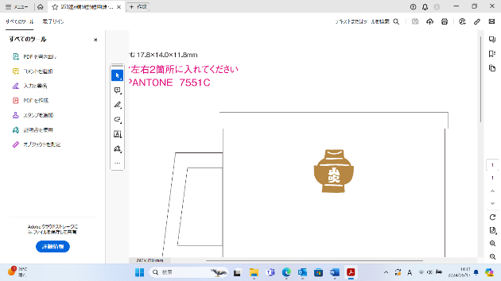



**レシピ名【　　】**

**使用味噌【　　】**





**味噌汁レシピ・アイデア**

**＊ご自由にご入力・ご記入ください**



**材料（ 人分 ）＊任意**

**例）・大根　…　200g**

**・　…**

**・　…**

**・　…**

**・　…**

**・　…**

**・　…**

**・　…**

**・　…**

**・　…**

**・　…**

**＊本紙（2ページ）と併せて、1ページも必ずご送付ください。**

**氏名【　　】**

**写真**　**＊任意**